Ко Дню памяти и скорби. "Память сердца" литературно-музыкальная программа в Творческом центре "Москворечье"
14.06.2016
20 июня в 12.00 час. в музыкальной гостиной Творческого центра "Москворечье" состоится литературно-музыкальная программа "Память сердца" Народного коллектива академического хора "Москворечье", посвященная Дню памяти и скорби.
Зрители услышат лучшие песни и стихи советских композиторов и поэтов, посвященные теме войны, а так же выдержки из альбомов памяти и подлинные отрывки из архивных материалов защитников Родины.
Подобные концерты часто проходят в Творческом центре "Москворечье" в рамках Клуба любителей песни, организованного хором, которым вот уже более 25-ти лет руководит Заслуженный работник культуры РФ Гамбарова Ирина Михайловна.

Вход свободный

Творческий центр "Москворечье"
Каширское шоссе, 52
8-499-324-79-33
http://dk-moskvor.ru/
http://vk.com/tcmoskvor
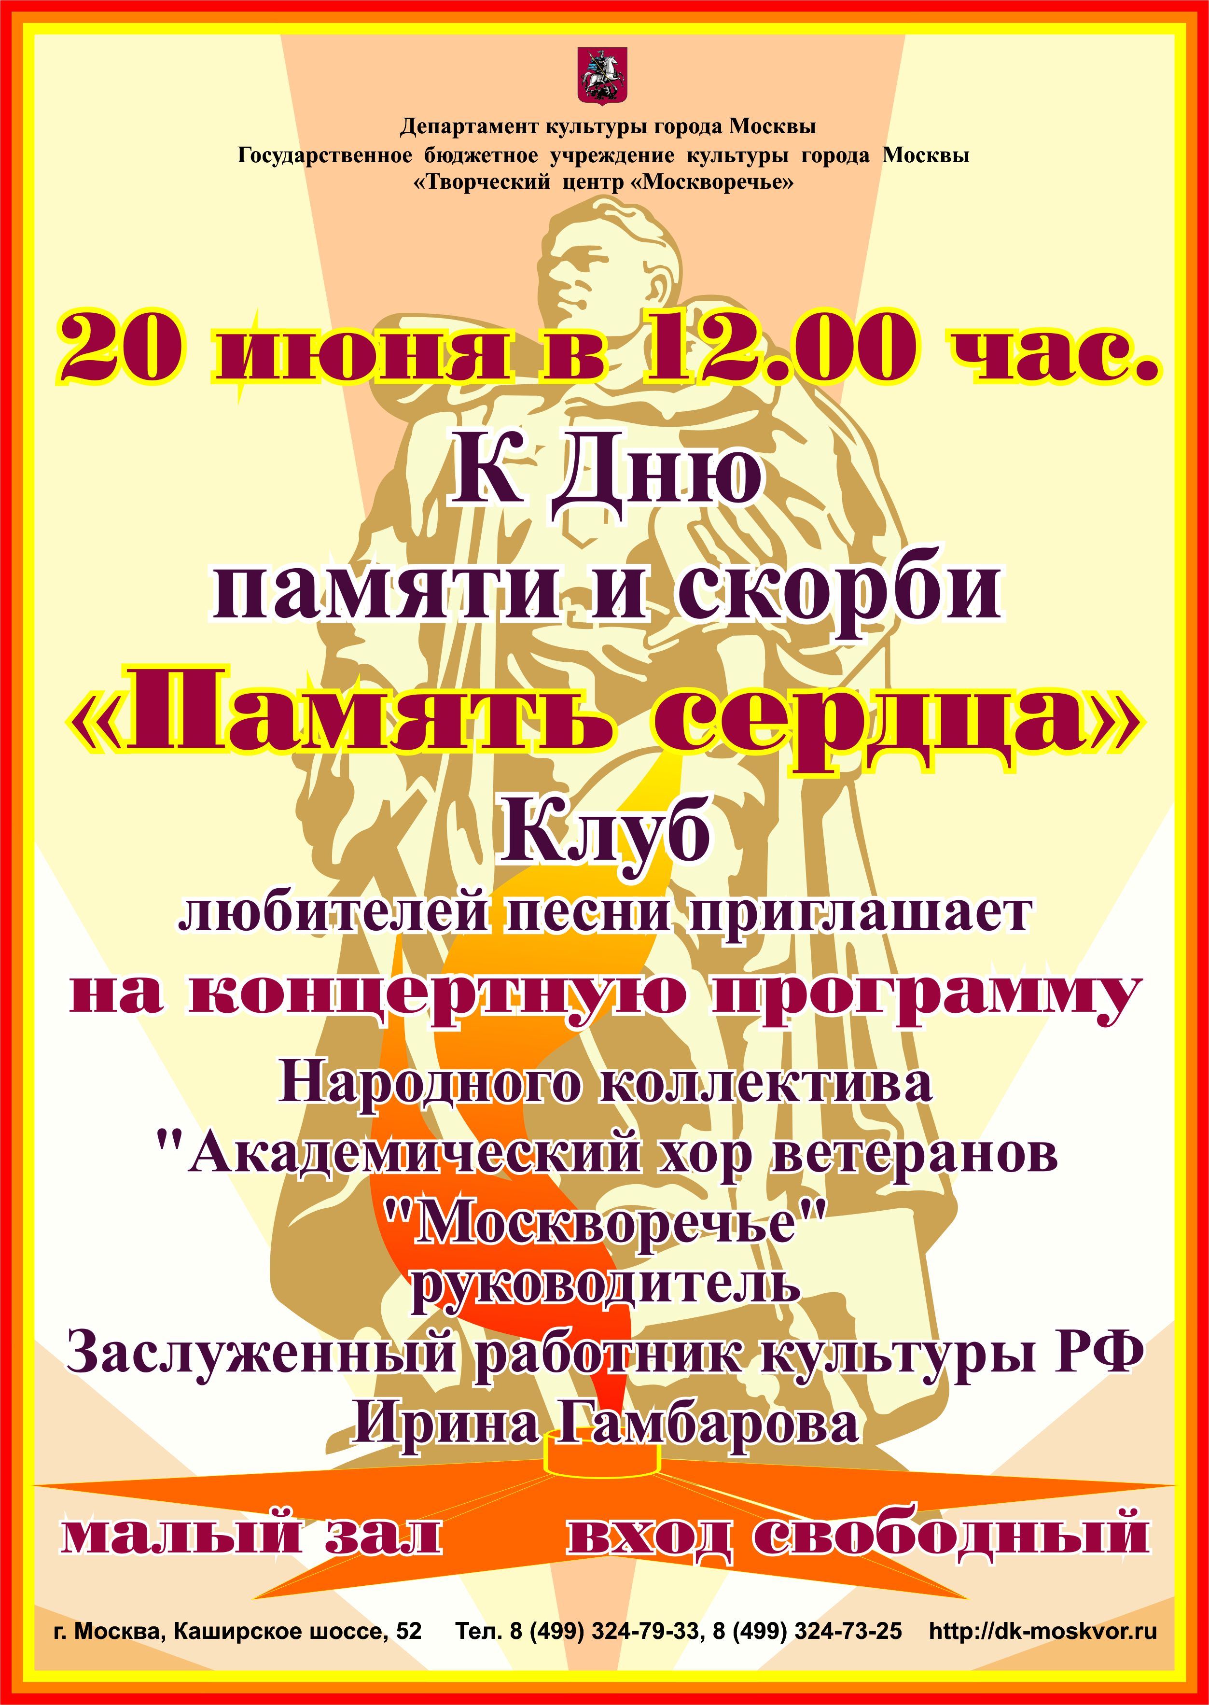

Адрес страницы: http://moskvoreche-saburovo.mos.ru/organization-of-recreational-social-and-educational-sports-and-recreational-and-sports-work-with-the/detail/3155305.html
Управа района Москворечье-Сабурово города Москвы

